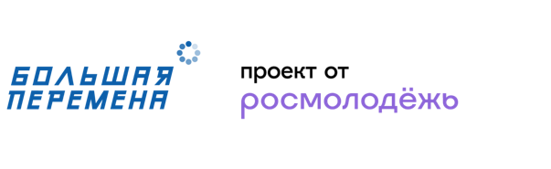
Новый сезон Всероссийского конкурса «Большая перемена» стартовал для студентов СПО
28 марта стартовал новый сезон Всероссийского конкурса «Большая перемена» – проекта Федерального агентства по делам молодежи (Росмолодёжь), входящего
в линейку президентской платформы «Россия – страна возможностей» – для учащихся учреждений специального профессионального образования. Регистрация будет открыта на платформе (Вставить UTM-Метку вашего региона) до 10 июня 2022 года.
Конкурс «Большая перемена» проводится с 2020 года. Это самый масштабный проект для детей и подростков в стране и самый массовый по числу участников проект платформы «Россия – страна возможностей». В 2021 году в нем приняли участие более 2,5 миллионов школьников 5-10 классов и студентов 1-3 курсов СПО со всей России.
В отличие от традиционных предметных олимпиад в конкурсе «Большая перемена» оценивается не академическая успеваемость, а навыки, которые пригодятся детям и подросткам в современном мире: умение работать в команде, способность работать с большими объемами информации, находить нестандартные решения в сложных ситуациях, творческое мышление и организаторские способности.
Первые этапы «Большой перемены» пройдут дистанционно, участники смогут пройти тестирование на тип личности, вид интеллекта, предпочитаемый способ действия
и эрудицию. Также в дистанционном формате пройдет решение кейсовых заданий, которые специально для конкурса разработали партнеры – ведущие российские компании и вузы. Финал конкурса для студентов СПО пройдет по традиции
в Нижнем Новгороде в ноябре.
Победителями конкурса среди студентов выпускных курсов колледжей станут
300 человек, они получат по 1 миллиону рублей на образование и саморазвитие
или запуск стартапа. Студенты 1-2 курсов выиграют по 200 тысяч рублей.
20 учреждений СПО, подготовивших наибольшее количество финалистов «Большой перемены», получат гранты в размере 2 миллионов рублей на развитие образовательной среды. Решение о том, на что будут потрачены средства, колледжи будут принимать вместе с ребятами, которые принесли им победу.
Педагоги-наставники победителей конкурса получат по 150 тысяч рублей и возможность пройти образовательную программу от партнеров «Большой перемены». Кроме того,
в новом сезоне впервые для педагогов-наставников будут доступны тестирования
на платформе «Большой перемены», по результатам которых они смогут расширить свои знания и получить рекомендации для профессиональной реализации.
В третьем сезоне конкурса в каждом из 12 направлений конкурса будут определены абсолютные победители, которые смогут получить призы от партнеров проекта, а также пройти стажировки в ведущих российских компаниях.

Всероссийский конкурс «Большая перемена» реализуется в рамках Национального проекта «Образование». Его организаторами выступают Федеральное агентство по делам молодежи (Росмолодежь), АНО «Россия – страна возможностей», АНО «Большая Перемена» и Российское движение школьников.
Конкурс проходит при поддержке Министерства просвещения РФ и Министерства науки и высшего образования РФ.
Партнеры конкурса – Сбербанк, VK, Госкорпорация «Росатом», ОАО «Российские железные дороги», Госкорпорация «Роскосмос».

КОНТАКТЫ ДЛЯ СМИ:
Светлана Гоф, +7 (964) 558-61-33, press@peremena.team

